**ГОБПОУ «Елецкий колледж экономики,**

**промышленности и отраслевых технологий»**

|  |
| --- |
| **ФОНД ОЦЕНОЧНЫХ СРЕДСТВ** |
| **МДК. 01.04 Контроль качества сварных соединений** |

программы подготовки квалифицированных рабочих, служащих (ППКРС) по профессии СПО 15.01.05 Сварщик (ручной и частично механизированной сварки (наплавки))

**Елец, 2018 г.**

Фонд оценочных средств (ФОС), разработан на основе Федерального государственного образовательного стандарта (далее – ФГОС) среднего профессионального образования (далее – СПО) для профессии среднего профессионального образования СПО 15.01.05 Сварщик (ручной и частично механизированной сварки (наплавки)) , утверждённого приказом Министерства образования и науки РФ от 29 января 2016 г. № 50 (зарегистрирован в Минюсте России 24.02.2016 №41197) и соответствует профессиональному стандарту **Сварщик,** регистрационный номер 14,утвержденному приказом Министерства труда и социальной защиты Российской Федерации от 28 ноября 2013 г. №701н

Организация разработчик: ГОБПОУ СПО «Елецкий колледж экономики, промышленности и отраслевых технологий»

Разработчики:

Павлова Надежда Викторовна, мастер производственного обучения,

Трубицына Юлия Сергеевна, преподаватель дисциплин профессионального цикла.

|  |  |
| --- | --- |
| РАССМОТРЕНО  на заседании УГС 15.00.00  Протокол №__1___ от 31 августа 2018 г.  Председатель ЦМК  _______ М.А.Нетета | ОДОБРЕНО  Заместитель директора по УМР  ____________Т.К. Кириллова |

**СОДЕРЖАНИЕ**

**I Паспорт комплекта фонда оценочных средств** …………………………...4

1 Область применения………………………………………………………..…..4

2 Объекты оценивания – результаты освоения УД/МДК…………………..….4

3 Формы контроля и оценки результатов освоения УД/МДК…………………5

4 Система оценивания комплекта ФОС текущего контроля и

Промежуточной аттестации…………………………………………………………………..........8

**II Текущий контроль и оценка результатов обучения ………**…… ……..10

Спецификация письменной контрольной работы №1…………… ………….10

**III Промежуточная аттестация по МДК**…………………………………….19

Спецификация дифференцированного зачета…………………………………19

Приложение 1 Тест к дифференцированному зачету по МДК 01.04………...24

Приложение 2 Задания и вопросы для текущего контроля…………………...31

**I Паспорт комплекта фонда оценочных средств**

**1 Область применения**

Комплект фонда оценочных средств (ФОС) предназначен для проверки результатов освоения МДК 01.04. Контроль качества сварных соединений,программы подготовки квалифицированных рабочих, служащих (ППКРС) по профессии 15.01.05 Сварщик(ручной и частично механизированной сварки (наплавки)).

**2. Объекты оценивания – результаты освоения МДК**

ФОС позволяет оценить следующие результаты освоения МДК в соответствии с ФГОС по профессии 15.01.05 и рабочей программой МДК 01.02. Контроль качества сварных соединений:

**умения**:

* использовать ручной и механизированный инструмент зачистки сварных швов и удаления поверхностных дефектов после сварки;
* зачищать швы после сварки;

**знания:**

* основ теории сварочных процессов (понятия: сварочный термический цикл, сварочные деформации и напряжения);
* типов дефектов сварного шва;
* методов неразрушающего контроля;
* причин возникновения и меры предупреждения видимых дефектов;
* способов устранения дефектов сварных швов;

Вышеперечисленные умения, знания направлены на формирование у студентов следующих профессиональных и общих компетенций:

ПК 1.6. Проводить контроль подготовки и сборки элементов конструкции под сварку

ПК 1.8. Зачищать и удалять поверхностные дефекты сварных швов после сварки

ПК 1.9. Проводить контроль сварных соединений на соответствие геометрическим размерам, требуемым конструкторской и производственно-технологической документации по сварке

ОК 1. Понимать сущность и социальную значимость будущей профессии, проявлять к ней устойчивый интерес

ОК 2. Организовывать собственную деятельность, исходя из цели и способов ее достижения, определенных руководителем

ОК 3. Анализировать рабочую ситуацию, осуществлять текущий и итоговый контроль, оценку и коррекцию собственной деятельности, нести ответственность за результаты своей работы.

ОК 4. Осуществлять поиск информации, необходимой для эффективного выполнения профессиональных задач.

ОК 5. Использовать информационно-коммуникационные технологии в профессиональной деятельности.

ОК 6. Работать в команде, эффективно общаться с коллегами, руководством.

**3. Формы контроля и оценки результатов освоения**

Контроль и оценка результатов освоения – это выявление, измерение и оценивание знаний, умений и формирующихся общих и профессиональных компетенций в рамках освоения МДК.

В соответствии с учебным планом программы подготовки квалифицированных рабочих, служащих (ППКРС) по профессии **15.01.05 Сварщик**(ручной и частично механизированной сварки (наплавки)), рабочей программой МДК 01.04. Контроль качества сварных соединений: предусматривается текущий и промежуточный контроль.

**3.1 Формы текущего контроля**

Текущий контроль успеваемости представляет собой проверку усвоения учебного материала.

Текущий контроль результатов освоения МДК в соответствии с рабочей программой и календарно - тематическим планом происходит при использовании следующих форм контроля:

* выполнение и защита лабораторных и практических работ,
* проверка выполнения самостоятельной работы,
* проверка выполнения контрольной работы.

Во время проведения учебных занятий дополнительно используются следующие формы текущего контроля – устный опрос, выполнение заданий, тестирование по темам отдельных занятий.

**Выполнение и защита лабораторных работ.** Лабораторные работы проводятся с целью усвоения и закрепления практических умений и знаний. В ходе лабораторной работы студенты приобретают умения, предусмотренные рабочей программой МДК, учатся самостоятельно выполнять расчетные задания, работать с оборудованием лаборатории, анализировать полученные результаты и делать выводы, опираясь на теоретические знания, подтверждать теоретические положения практическим опытом.

Список лабораторных работ:

* лабораторная работа №1 «Визуально-измерительный контроль сварных соединений и швов»;
* лабораторная работа №2 «Ультразвуковой метод контроля»;
* лабораторная работа №3 «Магнитный метод контроля»;
* лабораторная работа №4 «Капиллярная дефектоскопия (контроль жидкими пенетрантами)»;
* лабораторная работа №5 «Контроль качества сварных соединений керосином».

**Выполнение и защита практических работ.** Практические работы проводятся с целью усвоения и закрепления практических умений и знаний. В ходе практической работы студенты приобретают умения, предусмотренные рабочей программой МДК, учатся определять параметры режима сварки, анализировать этапы технологического процесса производства сварных конструкций, рассматривать последовательность сварки различных видов сварных конструкций, выбирать рациональные способы выполнения сварных швов, делать выводы по работе, опираясь на теоретические знания.

Список практических работ –

Содержание и этапы проведения практических и лабораторных работ представлены в методических указаниях по проведению практических и лабораторных работ.

**Проверка выполнения самостоятельной работы.**

Самостоятельная работа направлена на самостоятельное освоение и закрепление студентами практических умений и знаний.

Самостоятельная подготовка студентов по МДК предполагает следующие виды и формы работы:

* Систематическая проработка конспектов занятий, учебной и специальной технической литературы.
* Самостоятельное изучение материала и конспектирование лекций по учебной и специальной технической литературе.
* Написание и защита доклада; подготовка к сообщению или беседе на занятии по заданной преподавателем теме (с учетом использования Интернет-ресурсов).
* Выполнение практических заданий (расчет режима сварки, рассмотрение и определение порядка сварки различных видов конструкции.).
* Работа со справочной литературой.
* Оформление отчетов по лабораторным и практическим работам, и подготовка к их защите.
* Подготовка к контрольной работе, ДЗ.

Задания на выполнение самостоятельной работы представлены в методических рекомендациях по организации и проведению самостоятельной работы студентов.

**Проверка выполнения контрольных работ.**

Контрольная работа проводится с целью контроля усвоенных умений и знаний и последующего анализа типичных ошибок и затруднений студентов в конце изучения темы4.2 «Контроль качества сварных соединений» раздела 4, ПМ 1. «Дефекты сварных швов, контроль сварных соединений». Согласно календарно-тематическому плану МДК.

Спецификации контрольной работы«Контроль качества сварных соединений» приведена ниже в данном ФОС.

**Вопросы для устного опроса, примеры заданий** по темам отдельных занятий представлены в методических рекомендациях по организации и проведению самостоятельной работы студентов и в данном ФОС.

**3.2 Форма промежуточной аттестации**

Промежуточная аттестация по МДК 01.04. Контроль качества сварных соединений – дифференцированный зачет, спецификация которого содержится в данном ФОС.

Студенты допускаются к сдаче дифференцированного зачета при выполнении всех видов самостоятельной работы, лабораторных, практических и контрольных работ, предусмотренных рабочей программой и календарно-тематическим планом МДК.

#### 4. Система оценивания ФОС текущего контроля и промежуточной аттестации

При оценивании лабораторной, практической и самостоятельной работы студента учитывается следующее:

* качество выполнения практической части работы;
* качество оформления отчета по работе;
* качество устных ответов на контрольные вопросы при защите работы.

Каждый вид работы оценивается по 5-ти бальной шкале.

«5» (отлично) – за глубокое и полное овладение содержанием учебного материала, в котором студент свободно и уверенно ориентируется; за умение практически применять теоретические знания, высказывать и обосновывать свои суждения. Оценка «5» (отлично) предполагает грамотное и логичное изложение ответа.

«4» (хорошо) – если студент полно освоил учебный материал, владеет научно-понятийным аппаратом, ориентируется в изученном материале, осознанно применяет теоретические знания на практике, грамотно излагает ответ, но содержание и форма ответа имеют отдельные неточности.

«3» (удовлетворительно) – если студент обнаруживает знание и понимание основных положений учебного материала, но излагает его неполно, непоследовательно, допускает неточности, в применении теоретических знаний при ответе на практико-ориентированные вопросы; не умеет доказательно обосновать собственные суждения.

«2» (неудовлетворительно) – если студент имеет разрозненные, бессистемные знания, допускает ошибки в определении базовых понятий, искажает их смысл; не может практически применять теоретические знания.

Тест оценивается по 5-ти бальной шкале следующим образом: стоимость каждого вопроса 1 балл. За правильный ответ студент получает 1 балл. За неверный ответ или его отсутствие баллы не начисляются.

Оценка «5» соответствует 86% – 100% правильных ответов.

Оценка «4» соответствует 73% – 85% правильных ответов.

Оценка «3» соответствует 53% – 72% правильных ответов.

Оценка «2» соответствует 0% – 52% правильных ответов.

**II Текущий контроль и оценка результатов обучения**

**Спецификация**

**письменной контрольной работы №1**

**по МДК 01.04. Контроль качества сварных соединений**

**1. Назначение письменной контрольной работы** – оценить уровень подготовки студентов по МДК 01.04. Контроль качества сварных соединений с целью текущей проверки знаний и умений по теме 4.2 «Контроль качества сварных соединений»,раздела 4 ПМ 1. «Дефекты сварных швов, контроль сварных соединений»

**2. Содержание письменной контрольной работы** определяется в соответствии с рабочей программой МДК 01.04. и темой 4.2. «Контроль качества сварных соединений»

**3. Принципы отбора содержания письменной контрольной работы**:

ориентация на требования к результатам освоения темы 4.2 «Контроль качества сварных соединений», раздела 4 ПМ 1. «Дефекты сварных швов, контроль сварных соединений»представленным в рабочей программе МДК:

**умения**:

* использовать ручной и механизированный инструмент зачистки сварных швов и удаления поверхностных дефектов после сварки;
* зачищать швы после сварки;

**знания:**

* основ теории сварочных процессов (понятия: сварочный термический цикл, сварочные деформации и напряжения);
* типов дефектов сварного шва;
* методов неразрушающего контроля;
* причин возникновения и меры предупреждения видимых дефектов;
* способов устранения дефектов сварных швов;

**4. Структура письменной контрольной работы**

4.1 Письменная контрольная работа по теме «Контроль качества сварных соединений» включает 4 варианта заданий, каждый из которых состоит из 5-ти заданий.

4.2 Задания в каждом варианте имеют практико-ориентированный характер и рассчитаны на проверку необходимого и достаточного минимума усвоения знаний и умений в соответствии с рабочей программы МДК и темой 4.2.

4.3 Задания письменной контрольной работы предлагаются в традиционной форме.

4.4 Варианты письменной контрольной работы равноценны по трудности, одинаковы по структуре, параллельны по расположению заданий: под одним и тем же порядковым номером во всех вариантах письменной проверочной работы находится задание, проверяющее один и тот же элемент содержания раздела.

**5. Система оценивания отдельных заданий и письменной контрольной работы в целом**

* 1. Каждое задание контрольной работы в традиционной форме оценивается по 5-тибалльной шкале:

«**5**» (отлично) – за глубокое и полное овладение содержанием учебного материала, в котором студент свободно и уверенно ориентируется; научно-понятийным аппаратом; за умение практически применять теоретические знания, качественно выполнять все виды лабораторных и практических работ, высказывать и обосновывать свои суждения. Оценка «**5**» (отлично) предполагает грамотное и логичное изложение ответа (в устной или письменной форме) на практико-ориентированные вопросы; обоснование собственного высказывания с точки зрения известных теоретических положений.

«**4**» (хорошо) – если студент полно освоил учебный материал, владеет научно-понятийным аппаратом, ориентируется в изученном материале, осознанно применяет теоретические знания на практике, грамотно излагает ответ (в устной или письменной форме), но содержание и форма ответа имеют отдельные неточности.

«**3**» (удовлетворительно) – если студент обнаруживает знание и понимание основных положений учебного материала, но излагает его неполно, непоследовательно, допускает неточности в определении понятий, в применении теоретических знаний при ответе на практико-ориентированные вопросы; не умеет доказательно обосновать собственные суждения.

«**2**» (неудовлетворительно) – если студент имеет разрозненные, бессистемные знания по междисциплинарным курсам, допускает ошибки в определении базовых понятий, искажает их смысл; не может практически применять теоретические знания.

5.2 Итоговая оценка за контрольную работу определяется как средний балл по всем заданиям (вопросам).

**6. Время выполнения письменной контрольной работы**

На выполнение письменной контрольной работы отводится 90 минут.

**Инструкция для студентов**

**1. Форма проведения текущего контроля знаний** по разделу4«Зачистка и удаление поверхностных дефектов сварных швов после сварки» МДК.01.04. Контроль качества сварных соединений – письменная контрольная работа.

**2. Принципы отбора содержания письменной контрольной работы:**

ориентация на требования к результатам освоения темы 4.2 «Контроль качества сварных соединений» раздела 4 ПМ 1. «Дефекты сварных швов, контроль сварных соединений», представленным в рабочей программе МДК:

**умения**:

* использовать ручной и механизированный инструмент зачистки сварных швов и удаления поверхностных дефектов после сварки;
* зачищать швы после сварки;

**знания:**

* основ теории сварочных процессов (понятия: сварочный термический цикл, сварочные деформации и напряжения);
* типов дефектов сварного шва;
* методов неразрушающего контроля;
* причин возникновения и меры предупреждения видимых дефектов;
* способов устранения дефектов сварных швов;

**3. Структура письменной контрольной работы**

3.1 Письменная контрольная работа по теме «Контроль качества сварных соединений» включает 4 варианта заданий, каждый из которых состоит из 5-ти заданий.

3.2 Задания в каждом варианте имеют практико-ориентированный характер и рассчитаны на проверку необходимого и достаточного минимума усвоения знаний и умений в соответствии с рабочей программы МДК и темой 4.2.

**Вопросы для подготовки к контрольной работе №1**

1. Что называется сварным швом?
2. Из каких зон состоит сварной шов? Зарисуйте его строение.
3. Что представляет собой участок нормализации? Рассмотрите его структуру.
4. Что представляет собой участок рекристаллизации? Рассмотрите его структуру.
5. Что называется дефектом сварного шва? Какие виды дефектов определяются внешним осмотром и измерениями.
6. Что называется внутренним дефектом сварного шва? Какие существуют способы определения внутренних дефектов, рассмотрите сущность одного из них?
7. Что называется наружным дефектом сварного шва? Какие существуют способы определения наружных дефектов, рассмотрите сущность одного из них?
8. Какие дефекты нарушают форму сварного шва? Какие существуют способы их определения?
9. Какие показатели проверяют при входном контроле?
10. Какие показатели проверяют при операционном контроле?
11. Какие показатели проверяют при приемо-сдаточном контроле?
12. Какие причины возникновения дефектов.

**4. Система оценивания письменной контрольной работы**

* 1. Каждое задание контрольной работы в традиционной форме оценивается по 5-тибалльной шкале:

«**5**» (отлично) – за глубокое и полное овладение содержанием учебного материала, в котором студент свободно и уверенно ориентируется; научно-понятийным аппаратом; за умение практически применять теоретические знания, высказывать и обосновывать свои суждения. Оценка «**5**» (отлично) предполагает грамотное и логичное изложение ответа на практико-ориентированные вопросы; обоснование собственного высказывания с точки зрения известных теоретических положений.

«**4**» (хорошо) – если студент полно освоил учебный материал, владеет научно-понятийным аппаратом, ориентируется в изученном материале, осознанно применяет теоретические знания на практике, грамотно излагает ответ, но содержание и форма ответа имеют отдельные неточности.

«**3**» (удовлетворительно) – если студент обнаруживает знание и понимание основных положений учебного материала, но излагает его неполно, непоследовательно, допускает неточности в определении понятий, в применении теоретических знаний при ответе на практико-ориентированные вопросы; не умеет доказательно обосновать собственные суждения.

«**2**» (неудовлетворительно) – если студент имеет разрозненные, бессистемные знания по междисциплинарным курсам, допускает ошибки в определении базовых понятий, искажает их смысл; не может практически применять теоретические знания.

4.2 Итоговая оценка за контрольную работу определяется как средний балл по всем заданиям (вопросам).

**5. Время выполнения письменной контрольной работы**

На выполнение письменной контрольной работы отводится 90минут.

**6. Рекомендации по подготовке к контрольной работе**

При подготовке к контрольной работе рекомендуется использовать конспекты лекций, а также:

- учебники:

1. Овчинников В.В. Дефектация сварных швов и контроль качества

сварных соединений. Учебник для студентов учреждений СПО

1. Овчинников В.В. Дефектация сварных швов и контроль качества

сварных соединений. Практику

3 . Овчинников В.В. Контроль качества сварных соединений. Учебник М.: Издательский центр «Академия», 2014г

4. Овчинников В.В. Контроль качества сварных соединений.

Практикум М.: Издательский центр «Академия», 2014г

-Информационные ресурсы:

Классификаторы социально-экономической информации: [Электронный ресурс]. Форма доступа – http://www.consultant.ru.

Электронный ресурс «Сварка».

Форма доступа:

- www.svarka-reska.ru

- www.svarka.net

- www.prosvarkу.ru

- websvarka.ru

Сайт htt://www.svarka-lib.com/

Чтобы успешно справиться с заданиями письменной контрольной работы, нужно внимательно прочитать вопросы. Именно внимательное, вдумчивое чтение – половина успеха.

**Будьте внимательны!**

**Обдумывайте тщательно и неторопливо свои ответы!**

**Будьте уверенны в своих силах!**

**Желаем успеха!**

ГОБПОУ «Елецкий колледж экономики, промышленности и отраслевых технологий»

|  |  |  |
| --- | --- | --- |
| **Рассмотрено**  на заседании ЦМК УГС15.00.00.  Протокол №  « » 2018 г.  Председатель ЦМК  ___________ М.А. Нетета | **Контрольная работа** №1«Строение сварного шва и виды контроля»  по МДК 01.04. «Контроль качества сварных соединений»  15.01.05 Сварщик (ручной и частично механизированной сварки (наплавки)) | **Утверждаю**  Заместитель директора по учебно-методической работе  « » 2018г.  _________Т.К. Кириллова |

**Вариант 1**

**Обязательная часть**

1. Что такое первичная кристаллизация? Охарактеризуйте этот процесс.
2. Дайте характеристику участку рекристаллизации.
3. Назовите причины появления пор в сварном шве. Каким способом контроля они определяются? Назовите способы предотвращения и устранения данного дефекта.

**Дополнительная часть**

1. Какие параметры проверяют при входном контроле заготовок?
2. В чем сущность ультразвукового метода контроля?

Преподаватель______________Ю.С. Трубицына

ГОБПОУ «Елецкий колледж экономики, промышленности и отраслевых технологий»

|  |  |  |
| --- | --- | --- |
| **Рассмотрено**  на заседании ЦМК УГС15.00.00.  Протокол №  « » 2018 г.  Председатель ЦМК  ___________ М.А. Нетета | **Контрольная работа** №1«Строение сварного шва и виды контроля»  по МДК 01.04. «Контроль качества сварных соединений»  15.01.05 Сварщик (ручной и частично механизированной сварки (наплавки)) | **Утверждаю**  Заместитель директора по учебно-методической работе  « » 2018г.  _________Т.К. Кириллова |

**Вариант 2**

**Обязательная часть**

1. Что такое вторичная кристаллизация? Охарактеризуйте этот процесс.
2. Дайте характеристику участку перегрева.
3. Назовите причины появления трещин в сварном шве. Каким способом контроля они определяются? Назовите способы предотвращения и устранения данного дефекта.

**Дополнительная часть**

1. Какие параметры проверяют при визуальном осмотре швов?
2. В чем сущность метода контроля?

Преподаватель______________Ю.С. Трубицына

**III Промежуточная аттестация**

**Спецификация**

дифференцированного зачетаМДК.01.04. Контроль качества сварных соединений.

**Назначение дифференцированного зачета** – оценить уровень подготовки МДК.01.04. Контроль качества сварных соединенийс целью установления их готовности к дальнейшему усвоению учебного плана программы подготовки квалифицированных рабочих, служащих (ППКРС) по профессии 15.01.05 Сварщик (ручной и частично механизированной сварки (наплавки)).

**1. Содержание ДЗ** определяется в соответствии с ФГОС программы подготовки квалифицированных рабочих, служащих (ППКРС) по профессии 15.01.05 Сварщик (ручной и частично механизированной сварки (наплавки)), рабочей программой МДК.01.04. Контроль качества сварных соединений.

**2. Принципы отбора содержания ДЗ**:

ориентация на требования к результатам освоения МДК.01.04. Контроль качества сварных соединений, представленным в соответствии с программой подготовки квалифицированных рабочих, служащих (ППКРС) по профессии 15.01.05 Сварщик (ручной и частично механизированной сварки (наплавки))и рабочей программой МДК:

**умения**:

* использовать ручной и механизированный инструмент зачистки сварных швов и удаления поверхностных дефектов после сварки;
* зачищать швы после сварки;

**знания:**

* основ теории сварочных процессов (понятия: сварочный термический цикл, сварочные деформации и напряжения);
* типов дефектов сварного шва;
* методов неразрушающего контроля;
* причин возникновения и меры предупреждения видимых дефектов;
* способов устранения дефектов сварных швов;

Вышеперечисленные умения, знания направлены на формирование у студентов следующих профессиональных и общих компетенций:

ПК 1.6. Проводить контроль подготовки и сборки элементов конструкции под сварку

ПК 1.8. Зачищать и удалять поверхностные дефекты сварных швов после сварки

ПК 1.9. Проводить контроль сварных соединений на соответствие геометрическим размерам, требуемым конструкторской и производственно-технологической документации по сварке

**3 Структурадифференцированного зачета**

Дифференцированный зачет в форме теста 1 и 2 уровня сложности.

**4. Система оценивания отдельных заданий (вопросов) и экзамена в целом**

Тест оценивается по 5-ти бальной шкале следующим образом: стоимость каждого вопроса 1 балл. За правильный ответ студент получает 1 балл. За неверный ответ или его отсутствие баллы не начисляются.

Оценка «5» соответствует 86% – 100% правильных ответов.

Оценка «4» соответствует 73% – 85% правильных ответов.

Оценка «3» соответствует 53% – 72% правильных ответов.

Оценка «2» соответствует 0% – 52% правильных ответов.

**5. Время проведения ДЗ**

На выполнение дифференцированного зачета отводится 90 минут.

**Инструкция для студентов**

**1 Форма проведения промежуточной аттестации**

Промежуточная аттестация проводится в виде дифференцированного зачета

**2 Принципы отбора содержания ДЗ** Ориентация на требования к результатам освоения МДК.01.04. Контроль качества сварных соединений:

ориентация на требования к результатам освоения МДК.01.04. Контроль качества сварных соединений, представленным в соответствии с программой подготовки квалифицированных рабочих, служащих (ППКРС) по профессии 15.01.05 Сварщик (ручной и частично механизированной сварки (наплавки)) и рабочей программой МДК:

**умения**:

* использовать ручной и механизированный инструмент зачистки сварных швов и удаления поверхностных дефектов после сварки;
* зачищать швы после сварки;

**знания:**

* основ теории сварочных процессов (понятия: сварочный термический цикл, сварочные деформации и напряжения);
* типов дефектов сварного шва;
* методов неразрушающего контроля;
* причин возникновения и меры предупреждения видимых дефектов;
* способов устранения дефектов сварных швов;

Вышеперечисленные умения, знания направлены на формирование у студентов следующих профессиональных и общих компетенций:

ПК 1.6. Проводить контроль подготовки и сборки элементов конструкции под сварку

ПК 1.8. Зачищать и удалять поверхностные дефекты сварных швов после сварки

ПК 1.9. Проводить контроль сварных соединений на соответствие геометрическим размерам, требуемым конструкторской и производственно-технологической документации по сварке

**3 Структура дифференцированного зачета**

Дифференцированный зачет в форме теста 1 и 2 уровня сложности в котором 39 вопросов.

**4. Переченьтем** по МДК.01.04. Контроль качества сварных соединений, подлежащих контролю на дифференцированном зачете:

Тема 4.1«Дефекты сварных соединений»;

Тема 4.2 «Контроль качества сварных соединений».

**5. Система оценивания дифференцированного зачета в целом:**

Тест оценивается по 5-ти бальной шкале следующим образом: стоимость каждого вопроса 1 балл. За правильный ответ студент получает 1 балл. За неверный ответ или его отсутствие баллы не начисляются.

Оценка «5» соответствует 86% – 100% правильных ответов.

Оценка «4» соответствует 73% – 85% правильных ответов.

Оценка «3» соответствует 53% – 72% правильных ответов.

Оценка «2» соответствует 0% – 52% правильных ответов.

**6. Время проведения дифференцированного зачета**

На выполнение дифференцированного зачета отводится 90 минут.

**7. Рекомендации по подготовке к ДЗ**

При подготовке к экзамену рекомендуется использовать:

учебники:

1. Овчинников В.В. Дефектация сварных швов и контроль качества

сварных соединений. Учебник М.: Издательский центр «Академия», 2017г

3. Овчинников В.В. Контроль качества сварных соединений. Учебник

М.: Издательский центр «Академия», 2016г

4. Овчинников В.В. Контроль качества сварных соединений.

Практикум М.: Издательский центр «Академия», 2016г

5.Овчинников В.В. Подготовительно-сварочные работы.

Учебник М.: Издательский центр «Академия», 2017г

**Информационные ресурсы:**

Классификаторы социально-экономической информации: [Электронный ресурс]. Форма доступа – http://www.consultant.ru.

Электронный ресурс «Сварка».

Форма доступа:

- www.svarka-reska.ru

- www.svarka.net

- www.prosvarkу.ru

- websvarka.ru

Сайт htt://www.svarka-lib.com/

Чтобы успешно сдать ДЗ, необходимо внимательно прочитать условие задания (вопросы). Именно внимательное, вдумчивое чтение – половина успеха.

**Будьте внимательны!**

**Обдумывайте тщательно свой ответы!**

**Будьте уверены в своих силах!**

**Желаем успеха!**

**Приложение 1**

**Тест к дифференцированному зачету по МДК 01.04**

ГОБПОУ

«Елецкий колледж экономики, промышленности и отраслевых технологий»

|  |  |  |
| --- | --- | --- |
| **Рассмотрено**  на заседании ЦМК УГС15.00.00  Протокол № 1  «29» августа 2018 г.  Председатель ЦМК  ___________ М.А. Нетета | **Диффиренцированный зачет**  по МДК 01.04. Контроль качества сварных соединений  15.01.05 Сварщик (ручной и частично механизированной сварки (наплавки)) | **Утверждаю**  Заместитель директора по учебно-методической работе  «29» августа 2018 г.  _________Т.К. Кириллова |

Каждый вопрос имеет один или несколько правильных ответов. Выберите правильный ответ или вставьте пропущенные слова, установите соответствие.

Вариант №1.

1. Продолговатое углубление, образовавшиеся в основном металле вдоль края шва это:

а) прожог;

б) подрез;

в) непровар;

г) наплыв.

2. Сквозное отверстие, образованное в результате вытекания части металла ванны, это –

а) прожог;

б) подрез;

в) непровар;

г) наплыв.

3. Несплавление кромок основного металла или несплавление между собой отдельных валиков при многослойной сварке, это –

а) прожог;

б) подрез;

в) непровар;

г) наплыв.

4. Дефект сварного шва, который представляет собой вкрапления шлака, это –

а) прожог;

б) подрез;

в) непровар;

г) шлаковые включения;

д) наплыв.

5. Натекание жидкого металла на поверхность холодного основного металла без сплавления с ним, это –

а) прожог;

б) подрез;

в) непровар;

г) наплыв.

6. Недостаточное удаления газов при кристаллизации металла шва, это –

а) прожог

б) подрез;

в) газовые поры;

г) шлаковые включения;

д) наплыв.

7. Отклонения от установленных норм и технических требований, приводящих к ухудшению работоспособности сварных конструкций, в процессе образования сварных соединений в металле шва и зоне термического влияния называют ….

8. К неразрушающим методам контроля сварных соединений относятся:

а) внешний осмотр и измерение сварных швов;

б) металлографические исследования;

в) механические испытания;

УЗК;

г) радиационные методы контроля.

9.Контроль качества продукции – это проверка соответствия показателей…. установленным требованиям.

10. Установить соответствие между этапами контроля и их содержанием:

|  |  |
| --- | --- |
| Этапы контроля | Содержание этапа контроля |
| 1.Первый этап - | включает в себя контроль готовых изделий и полуфабрикатов |
| 2.Второй этап - | дефектовка |
| 3.Третий этап - | производится при подготовке и осуществлении технологического процесса |
| 4.Четвертый этап - | осуществляется на стадии проекта |

11. Установить соответствие между методами и видами контроля:

|  |  |
| --- | --- |
| Методы контроля | Виды контроля |
| 1.Разрушающий контроль - | акустические  магнитные  радиационные |
| 2.Неразрушающий контроль - | механические испытания  металлография  коррозионные испытания |

12. Участок с наибольшей вероятностью появления трещин:

а) участок нормализации;.

б) участок синеломкости;

в) участок перегрева.

13. Установить соответствие между методом снижения деформации и видом деформации:

|  |  |
| --- | --- |
| Метод снижения деформации | Вид деформации |
| 1.предварительный обратный выгиб | http://texttotext.ru/images/stories/metoda014/image056.jpg |
| 2.уравновешивание деформаций | http://asv0825.ru/svarka_dugovaya/15.8.jpg |

14. Сварочные деформации при сварке плавлением возникают:

а) всегда;

б) очень;

в) редко;

г) никогда.

15.Сварочные деформации при сварке пластин встык уменьшают:

а) путем правильного выбора взаимного расположения свариваемых деталей с

б) учетом последующей деформации от сварки;

в) нельзя уменьшить;

г) путем нагрева определенных зон металла.

16. Неизбежные причины сварочных напряжений и деформаций:

а) неправильная разделка кромок;

б) тепловая усадка металла;

в) неправильно выбранный диаметр электрода;

г) нарушение геометрических размеров сварных швов;

д) неравномерный нагрев;

е) структурные изменения металла шва и околошовной зоны;

ж) неверно выбран порядок наложения швов;

з) низкая квалификация сварщика.

17. Установить соответствие между видом напряжений в стыковом соединении и буквой на рисунке



а) продольные;

поперечные.

18. К первоначальному контролю дефектов относится:

а) внешний осмотр и обмер;

б) механические испытания;

в) УЗК;

г) гидравлические испытания.

19.Внешний осмотр и измерение сварных швов относятся к ….методам контроля.

20. Сварные соединения, которые должны отвечать требованиям … подвергают контролю на герметичность.

21. Установить соответствие между видом контроля на герметичность и её сущностью:

|  |  |
| --- | --- |
| Вид контроля на герметичность | Сущность контроля |
| Контроль керосином - | основан на подаче воздуха под давлением на  10-20% превышающим рабочее |
| Контроль гидравлическим давлением - | основаны на перепаде давления, создаваемого  откачкой воздуха из изделия |
| Контроль воздушным давлением - | основан на физическом явлении  капиллярности, которое заключается в  способности керосина подниматься по  капиллярным ходам |
| Вакуумные методы - | изделие заполняют водой под избыточным  давлением, в 1,5-2 раза превышающим  рабочее, и выдерживают в течении заданного  времени |

22. Контроль, основанный на обнаружении полей магнитного рассеяния, образующихся вместах дефектов при намагничивании контролируемых изделий, называется:

а) магнитный метод;

б) акустический метод;

в) радиационный метод;

г) гидравлические испытания.

23. Контроль, основанный на разном поглощении рентгеновского или гамма-излученияучастками металла с дефектами и без них, называется:

а) магнитный метод;

б) акустический метод;

в) радиационный метод;

г) гидравлические испытания.

24. Контроль, основанный на способности ультразвуковых волн проникать в металл набольшую глубину и отражаться от находящихся в нем дефектных участков, это:

а) магнитный метод;

б) акустический метод;

в) радиационный метод;

г) гидравлические испытания.

25. Испытания сварного соединения на статический изгиб относятся к:

а) механическим испытаниям;

б) гидравлическим испытаниям;

в) металлографическим исследованиям;

г) ультразвуковому контролю.

*26.* Механические испытания и изучение макро- и микроструктуры сварных соединений относятся к *…..*методам контроля.

27. При макроструктурном анализе изучают:

а) макрошлифы;

б) микрошлифы;

в) рентгеновские снимки;

г) геометрические параметры шва.

28.Трещины и поры относятся к дефектам:

а) наружным;

внутренним;

наружным и внутренним.

29. Горячие трещины в стали вызывает:

а) высокое содержание углерода;

б) повышенное содержание серы;

в) повышенное содержание фосфора и серы.

30. Водород способствует образованию в металле шва при сварке

а) пор;

б) непроваров;

в) кратеров.

31. Катет шва измеряется:

а) металлической линейкой;

б) угольником;

в) штангенциркулем;

г) шаблоном УШС -3.

32. Установить правильную последовательность исправления дефектов:

а) вышлифовка дефектов;

б) обнаружение дефектов;

в) участок заварки зачистить;

г) повторно проконтролировать исправленный участок;

д) заварка сварных соединений.

33. Установить правильную последовательность исправления трещин:

а) участок заварки зачистить;

б) обнаружение дефектов;

в) проварить дефективный участок на полную глубину;

г) засверлить концы трещин;

д) повторно проконтролировать исправленный участок.

34. Установить правильную последовательность контроля керосином:

а) выявить дефекты;

б) отбить шлак;

в) обратную сторону шва смочить керосином;

г) доступную для осмотра сторону покрыть водным раствором мела.

35. Установить правильную последовательность контроля вакуумом:

а) выявить дефекты

б) отбить шлак;

в) смочить участок сварного соединения мыльным раствором;

г) промыть растворителем мест контроля;

д) установить вакуум-камеру.

*36.* Установить правильную последовательность гидроиспытаний:

а) выдержать в течение заданного времени;

б) сварное изделие загерметизировать;

в) заполнить водой под давлением;

в) выявить дефекты.

37. Холодные трещины в стали вызывает:

а) высокое содержание углерода;

б) повышенное содержание серы и фосфора; в) повышенное содержание фосфора.

38. Дефект, обнаруженный с помощью радиационного метода контроля, отображается на:

а) пленке;

б) магнитной ленте;

в) бумажной ленте.

39. УШС это:

а) универсальный шаблон сварщика;

б) универсальная шлаковая сварка;

в) учебный шаблон сварки.

**Приложение 2**

**Задания и вопросы для текущего контроля по МДК 01.04. Контроль качества сварных соединений**

1. Заполните таблицу

|  |  |  |  |  |
| --- | --- | --- | --- | --- |
| **Классификация дефектов** | | | | |
| **По расположению** | **По стадии технологического процесса** | **По допустимости** | **По степени опасности эксплуатации сварных конструкций** | **По глубине залегания** |
|  |  |  |  |  |

1. Определите вид дефекта расположенного на рисунке, укажите причины образования и способы исправления.

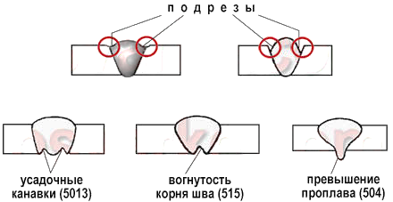

1. Определите основные характеристики равнопрочности сварного соединения.
2. Выделите определение трещины сварного шва, укажите причины возникновения.
3. Определите вид дефекта расположенного на рисунке, укажите причины образования и способы исправления.

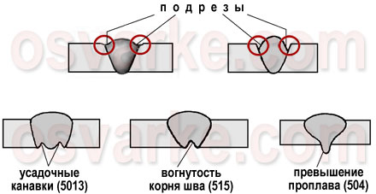

1. Укажите способ выявления неравномерности сварного шва.
2. Выберите вид дефекта**:**

Дефект в виде вкраплений шлака в сварной шов:

а) непровар;

б) перегрев металла;

в) шлаковые включения;

г) брызги металл

1. Определите вид дефекта расположенного на рисунке, укажите причины образования и способы исправления.

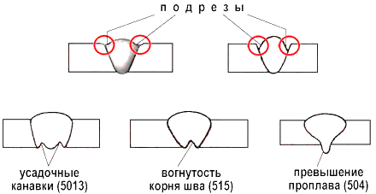

1. Выберите приспособления для исправления продефармированных участков двутавровой балки, укажите особенности выполнения.
2. Какое оборудование необходимо для производства зачистки сварного шва после сварки.
3. Определите вид дефекта расположенного на рисунке, укажите причины образования и способы исправления.

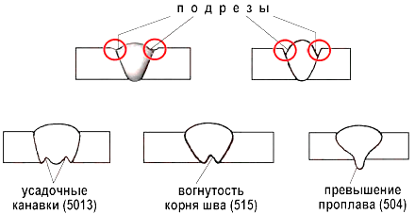

1. Выделите особенности без ударной правки металла.
2. Определите, какие дефекты относятся к внутренним.
3. Определите вид дефекта расположенного на рисунке, укажите причины образования и способы исправления.



1. Определите вид дефекта, который исправляют срубанием излишков металла, зачисткой швов, подваркой узких мест шва?
2. Изобразите схематически наружные дефекты сварного шва, выделите причины их возникновения?

Чрезмерная выпуклость

Подрез

Свищ

Прожог

Пора

Цепочка пор

Трещина

Усадочная раковина

1. Определите вид дефекта расположенного на рисунке, укажите причины образования и способы исправления.

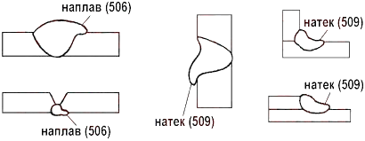

1. Выделите особенности исправления выпуклости сварного шва.
2. Определите вид дефекта, который исправляют. зачисткой поверхности, применением защитного покрытия.
3. Определите вид дефекта расположенного на рисунке, укажите причины образования и способы исправления.

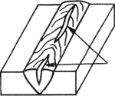

1. Объясните схемы правки газопламенным нагревом бухтины листа, выделите необходимое оборудование и особенности выполнения правки.

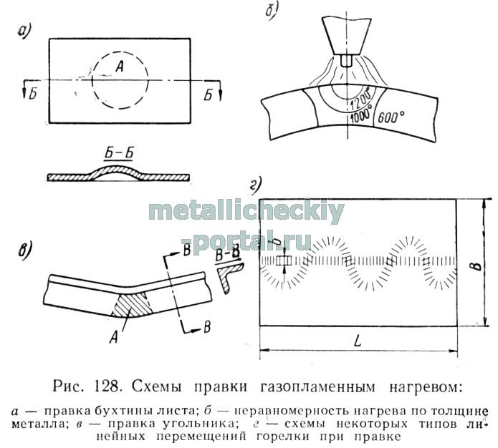

1. Запишите причины возникновения дефектов.

Подрез —

Наплыв —

Прожог —

1. 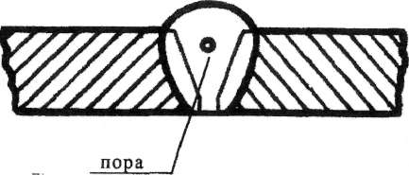Определите вид дефекта расположенного на рисунке, укажите причины образования и способы исправления.
2. Объясните схемы правки газопламенным нагревом неравномерность нагрева по толщине, выделите необходимое оборудование и особенности выполнения правки.
3. Выберите соответствующее определение понятиям

Поры- ?

Пережег-?

Свищи-?

1. Это нарушение структуры наплавленного металла, насыщение окислами. В процессе сварки происходит интенсивное кипение (вспучивание) металла в ванне. Застывший металл рыхлый, имеет вид губчатой массы.
2. Это поверхностные полости, которые имеют воронкообразную или трубчатую форму
3. Это полости округлой, иногда канальной (червеобразной) формы, которые располагаются одиночно, цепочкой вдоль шва и скоплениями (группами).
4. 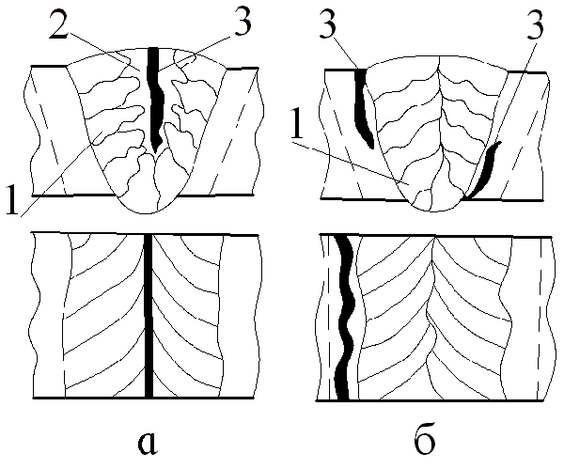Определите причины образования трещин, изображенных на рисунке

Вид трещин сварных соединений: а - горячих; б - холодных; 1 - столбчатые кристаллы; 2 - расположение жидких прослоек при завершении кристаллизации шва; 3 – трещины

1. Объясните схемы правки газопламенным нагревом угольника, выделите необходимое оборудование и особенности выполнения правки.
2. Ответьте на вопросы тестов.

Каждый вопрос имеет один или несколько правильных ответов. Выберите правильный.

1. Что называется трещиной?

а) Дефект сварного соединения в виде разрыва металла в сварном шве и (или) прилегающих к нему зонах.

б) Дефект в виде внутренней полости.

в) Дефект в виде углубления по линии сплавления сварного шва с основным металлом.

2. Что называется порой?

а) Дефект в виде полости или впадины, образованной при усадке металла шва.

б) Дефект, имеющий ответвления в различных направлениях.

в) Дефект сварного шва в виде полости округлой формы, заполненной газом.

3. Что назьпзаетсянепроваром кромок?

а) Дефект, ориентированный вдоль сварного шва в виде разрыва.

б) Дефект в виде несплавления в сварном соединении вследствие неполного расплавления кромок.

в) Дефект в виде скопления шлака в сварном шве.

4. Что называется прожогом?

а) Дефект в виде воронкообразного углубления в сварном шве.

б) Дефект в виде полости или впадины в сварном шве.

в) Дефект в виде сквозного отверстия в сварном шве, образовавшийся в результате вытекания части металла сварочной ванны.

5. Что такое шлаковое включение?

а) Дефект сварного шва в виде полости округлой формы, заполненной газом.

б) Дефект в виде шлака в сварном шве.

в) Дефект в виде углубления по линии сплавления шва с основным

металлом.

6. Что называется подрезом?

а) Дефект в виде углубления по линии сплавления сварного шва с основным металлом.

б) Дефект в виде несплавления в сварном соединении вследствие неполного расплавления кромок.

в) Дефект в виде углубления на поверхности обратной стороны сварного одностороннего шва.

7. Что такое кратер?

а) Дефект в виде воронкообразного углубления в середине сварного шва.

б) Дефект в виде углубления по линии сплавления сварного шва с основным металлом.

в) Дефект в виде полости или впадины, образовавшийся при усадке расплавленного металла при затвердевании в конце сварного шва.

8. Что называется прижогом?

а) Дефект в виде окалины или пленки окислов на поверхности сварного соединения.

б) Дефект в виде затвердевших капель на поверхности сварного соединения.

в) Дефект в виде местного повреждения поверхности основного металла, возникшее в результате случайного или преднамеренного возбуждения дуги вне разделки соединения.

9. Каковы причины появления пор?

а) Хорошо прокаленные электроды.

б) Влажные электроды.

в) наличие ржавчины или масла на сварочных кромках

10. Каковы причины образования брызг электродного металла?

а) Большая длина сварочной дуги.

б) Большая ширина сварного шва.

в) Магнитное дутье.

1. 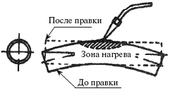 Определите параметры правки листового металла, толщиной 5мм.

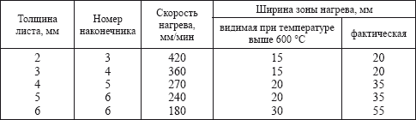

1. Выберите способы исправления дефекта неравномерность сварного шва.
2. Определите, какие дефекты относятся к дефектам формы шва, выделите причины возникновения дефектов.
3. 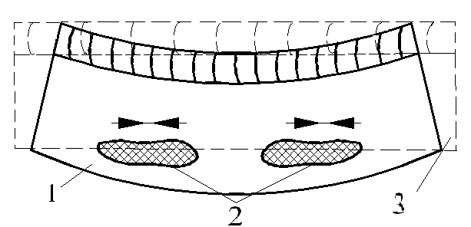Охарактеризуйте назначение, правила производства термической правки изделия

Термическая правка заготовки, претерпевшей деформацию изгиба в процессе наплавки: 1- после наплавки, 2- зоны нагрева, 3 - после термической правки.

1. Какие дефекты относятся к неисправимым?
2. Определите дефект, изображенный на рисунке, выделите причины возникновения и способы исправления.

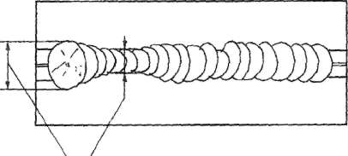

1. Выделите причины образования дефекта скопление пор.
2. Выделите особенности обработки дефектного участка механическим инструментом

Преподаватель дисциплин профессионального цикла__Трубицына Ю.С.